Lecţia 10. Tipărirea unui registru de calcul

Obiectivele lecţiei:
În această lecţie veţi vedea cum puteţi tipări un registru de calcul sau o parte din el, şi cum puteţi îmbunătăţi aspectul documentului tipărit folosind anteturi şi subsoluri.

Schimbarea opţiunilor de configurare a unei pagini

Un registru de calcul este o colecţie de foi de calcul, care seamănă cu paginile unui carnet. Puteţi să tipăriţi întregul carnet deodată, sau numai câteva pagini din el.
înainte de a tipări o foaie de calcul, trebuie să verificaţi dacă este configurată corect pentru a putea fi tipărită. Pentru aceasta, deschideţi meniul File şi selectaţi Page Setup. Veţi vedea caseta de dialog Page Setup din figura 10.1.
Executaţi clic cu butonul din dreapta pe bara de titlu a registrului de calcul Pentru a avea acces rapid la comenzile legate de registrele de calcul, executaţi clic cu butonul din dreapta pe bara de titlu a registrului. Dacă acesta este afişat pe întregul ecran (iar bara de titlu nu este vizibilă din această cauză), pentru a deschide meniul de comenzi rapide executaţi clic cu butonul din dreapta pe caseta Control-menu. De exemplu, pentru a verifica opţiunile de configurare ale paginii, executaţi clic cu butonul din dreapta pe bara de titlu sau pe caseta Control-menu şi selectaţi Page Setup.
SFAT
În lista următoare sunt prezentate opţiunile de configurare a paginii, grupate în funcţie de etichetele în care se află.

Eticheta Page
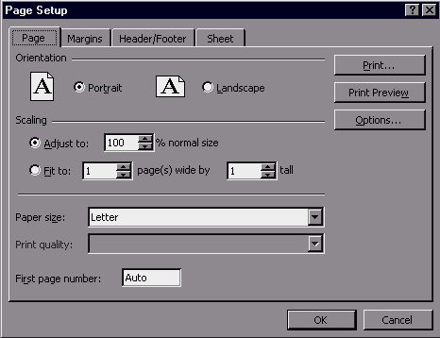
- Orientation. Selectaţi Portrait pentru a tipări pe foaia aşezată vertical, şi Landscape pentru a tipări pe foaia aşezată orizontal. (Landscape măreşte lăţimea şi micşorează înălţimea paginii.)

Eticheta Page

Eticheta Header/Footer

Eticheta Margins
Eticheta Sheet

Figura 10.1 Caseta de dialog Page Setup.
- Scaling. Puteţi să micşoraţi sau să măriţi registrul de calcul pentru a corespunde unui anumit format de pagină.
- Paper Size. În configuraţia prestabilită, aceasta este de 8,5x11 inci, dar puteţi să alegeţi alte dimensiuni din lista prezentată.
- Print Quality. Puteţi să tipăriţi foaia de calcul alegând opţiunea de calitate draft pentru a tipări rapid şi a reduce efortul imprimantei, sau puteţi să tipăriţi folosind o calitate ridicată, pentru o versiune finală. Calitatea tipăririi este măsurată în dpi (dots per inch – puncte pe inci); cu cât este mai mare această valoare, cu atât este mai bună şi calitatea tipăririi.
- First Page Number Puteţi să stabiliţi pentru prima pagină, dacă doriţi, un număr diferit de 1. Opţiunea Auto (prestabilită) stabileşte ca numerotarea paginilor să înceapă cu 1, dacă tipărirea începe cu prima pagină, sau să înceapă numărătoarea cu numărul corespunzător paginii care este tipărită prima.

Eticheta Margins
- Top, Bottom, Left, Right Puteţi să modificaţi valorile pentru toate marginile.
- Header, Footer. Puteţi să specificaţi la ce distanţă doriţi să fie tipărite antetul şi subsolul faţă de marginea paginii. (Pentru a include un antet sau un subsol în registrul de calcul trebuie să folosiţi eticheta Header/Footer.)
- Center on Page. Puteţi să centraţi datele registrului de calcul între marginile din stânga şi din dreapta (Horizontally – pe orizontală) şi între marginile de sus şi de jos (Vertically – pe verticală).

Eticheta Header/Footer
- Header, Footer Puteţi să introduceţi un antet (cum ar fi un titlu) care să apară la începutul fiecărei pagini, sau un subsol (de exemplu, pentru numerotarea paginilor) care să fie tipărit la sfârşitul fiecărei pagini.
- Custom Header Custom Footer Puteţi folosi butoanele Custom Header sau Custom Footer spre a crea anteturi şi subsoluri pentru introducerea orei, a datei, a denumirii foii de calcul de pe etichetă şi a denumirii fişierului care conţine registrul de calcul.

Eticheta Sheet
- Print Area. Puteţi să tipăriţi un fragment dintr-un registru sau dintr-o foaie de calcul indicând domeniul de celule pe care vreţi să-1 tipăriţi. Puteţi să scrieţi adresa domeniului sau să executaţi clic pe pictograma Collapse Dialog Box din dreapta casetei de text, pentru a închide caseta de dialog Page Setup, şi să trageţi apoi mouse-ul peste celule, pentru a le selecta. Dacă nu selectaţi o zonă de tipărit, Excel va tipări fie întreaga foaie, fie întregul registru de calcul – în funcţie de opţiunile selectate în eticheta Page.
Nu tipăriţi asta! În mod normal, dacă există o parte a foii de calcul pe care nu vreţi să o tipăriţi, o puteţi evita selectând partea pe care vreţi să o tipăriţi şi tipărind numai secţiunea respectivă. Însă, dacă datele pe care vreţi să le ascundeţi se află în zona de tipărit, ce puteţi face? Într-un astfel de caz, puteţi să ascundeţi coloanele, rândurile sau celulele respective, pentru a nu fi tipărite (vezi lecţia 2).
SFAT
- Print Titles Dacă aveţi un rând sau o coloană de intrări care vreţi să fie repetate ca titluri pe fiecare pagină, scrieţi grupul ce compune rândul sau coloana respectivă, sau selectaţi-le cu mouse-ul (vezi lecţia 9).
- Print Îi puteţi spune programului cu exactitate cum doriţi să fie tipărite anumite elemente ale registrului de calcul; de exemplu, dacă doriţi să fie tipărite liniile de reţea (liniile care formează celulele); puteţi opta şi pentru tipărirea în alb-negru a unei foi de calcul color.
- Page Order Puteţi să indicaţi cum să fie citite şi tipărite datele din foaia de calcul: în secţiuni de sus în jos sau în secţiuni de la stânga la dreapta. În acest fel, Excel poate stabili modul de tipărire a zonelor din afara suprafeţei care încape în pagină. De exemplu, dacă unele coloane din dreapta nu încap pe prima pagină şi unele rânduri nu mai încap la sfârşitul primei pagini, puteţi să specificaţi care va fi următoarea zonă ce va fi tipărită.
Când terminaţi introducerea opţiunilor, executaţi clic pe butonul OK.

Revizuirea înainte de tipărire

După ce stabiliţi configuraţia paginii şi partea pe care vreţi să o tipăriţi, trebuie să vedeţi cum va arăta pagina la tipărire. Pentru a revizui o lucrare de tipărit, deschideţi meniul File şi selectaţi Print Preview sau executaţi clic pe butonul Print Preview de pe bara cu instrumente standard. Pe ecran va fi afişat registrul de calcul în forma pe care o va avea după tipărire, ca în figura 10.2.
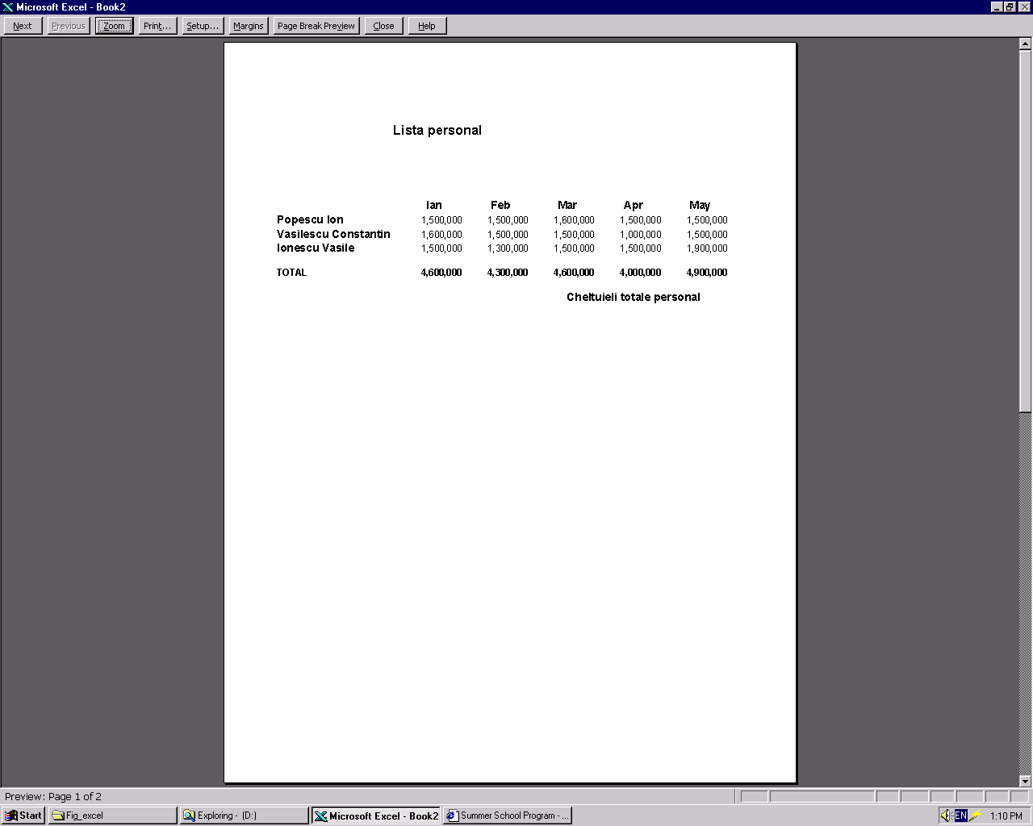
Print Preview tn Page Setup Puteţi să revizuiţi o lucrare de tipărit şi când configuraţi pagina sau chiar în caseta de dialog Print. Când aveţi deschisă caseta de dialog Page Setup, executaţi clic pe butonul Print Preview. În caseta de dialog Print, executaţi clic pe butonul Preview.
SFAT
Indicatorul mouse-ului vă permite să măriţi o parte a foii de calcul

Figura 10.2 Puteţi să vedeţi registrul de calcul înainte de a-l tipări.
O privire de aproape Puteţi să măriţi sau să micşoraţi o zonă din documentul afişat în fereastra Preview, executând clic pe ea cu mouse-ul (al cărui indicator are acum forma unei lupe). Puteţi să folosiţi şi butonul Zoom din partea de sus a ecranului Print Preview.
SFAT

Tipărirea registrului de calcul

După ce configuraţi pagina şi revedeţi aspectul registrului de calcul, vine momentul să tipăriţi. Puteţi să tipăriţi datele selectate, foile selectate sau întregul registru de calcul.
Pentru a tipări un registru de calcul, efectuaţi paşii următori:
- Dacă doriţi să tipăriţi un fragment din foaia de calcul, selectaţi-1 (vezi lecţia 9, pentru informaţii suplimentare). Dacă doriţi să tipăriţi una sau mai multe foi din acelaşi registru de calcul, selectaţi etichetele lor (vezi lecţia 8). Pentru a tipări întregul registru de calcul, treceţi peste acest pas.
- Deschideţi meniul File şi selectaţi Print (sau apăsaţi Ctrl+P). Pe ecran va apărea caseta de dialog Print, ca în figura 10.3.
Pentru a tipări rapid. Dacă executaţi clic pe butonul Print în loc să folosiţi comanda File, Print. Excel tipăreşte foaia de calcul curentă ,fără să mai puteţi selecta alte opţiuni
ATENŢIE

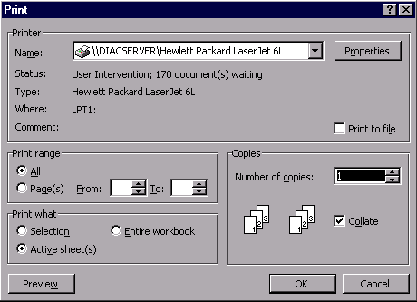
Figura 10.3 Caseta de dialog Print
Selectaţi prima pagină de tipărit
Selectaţi numărul de exemplare pe care vreţi să le tipăriţi

Selectaţi ultima pagină de tipărit
care vreţi să le tipăriţi

- Selectaţi opţiunile pe care vreţi să le folosiţi:
- Page Range vă permite să tipăriţi una sau mai multe pagini. De exemplu, dacă zona selectată pentru tipărire cuprinde 15 pagini şi nu vreţi să tipăriţi decât paginile 5-10, selectaţi Page(s) şi introduceţi numerele primei şi ultimei pagini în casetele From, respectiv To.
- Print What vă permite să tipăriţi celulele selectate, foile de calcul selectate, sau întregul registru de calcul.
- Copies vă permite să tipăriţi mai multe exemplare ale celulelor selectate, ale foilor de calcul selectate sau ale registrului de calcul.
- Collate vă permite să tipăriţi mai întâi doar un exemplar din ceea ce aţi selectat, pentru tipărire, şi abia apoi celelalte exemplare. Această opţiune este disponibilă atunci când tipăriţi ceva în mai multe exemplare.
4. Executaţi clic pe OK sau apăsaţi tasta Enter.
În timp ce este tipărită lucrarea, puteţi să continuaţi lucrul în Excel. Dacă imprimanta lucrează la o altă comandă trimisă de dumneavoastră (sau de altcineva, în cazul unei imprimante de reţea), Windows amână tipărirea lucrării până când ea va putea fi preluată de imprimantă.
Uneori, poate fi nevoie să anulaţi o comandă de tipărire în timpul sau înaintea tipăririi. De exemplu, să presupunem că aţi uitat, adăugaţi nişte cifre în foaia de calcul, sau constataţi că aţi uitat să formataţi nişte date vreţi să rezolvaţi aceste probleme înainte de a tipări lucrarea. Într-un astfel de caz, este foarte simplu să ştergeţi comanda pentru tipărire. Pentru a putea vedea coada de aşteptare şi a şterge comanda pentru tipărirea unei lucrări, efectuaţi paşii următori:
- Executaţi dublu clic pe pictograma Printer de pe bara de sarcini din Windows, iar pe ecran va fi afişată coada de aşteptare a imprimantei, ca în figura 10.4.
- Executaţi clic pe lucrarea pe care vreţi să o eliminaţi.
- Deschideţi meniul Document şi selectaţi Cancel Printing.
Goliţi coada de aşteptare! Pentru a elimina toate fişierele din coada de aşteptare a imprimantei, deschideţi meniul Printer şi selectaţi Purge Print Documents. Prin această comandă anulaţi toate lucrările de tipărit, fără a şterge şi fişiereIe de pe disc.
SFAT
Caracteristică nouă. O dată cu Excel 97 vă aflaţi în posesia unui instrument care vă ajută să trimiteţi foi de calcul direct către persoanele care au nevoie de ele, fără să le mai tipăriţi. Deschideţi meniul File, selectaţi Sent To, apoi selectaţi opţiunea dorită: Mail Recipient (pentru a trimite un registru de calcul printr-un mesaj e-mail), Routing Recipient (pentru a transmite un registru de calcul într-o reţea locală prin intermediul programelor Microsoft Mail sau cc:Mail, pe adresa mai multor persoane) sau Exchange Folder (pentru a transmite – a copia – registrul de calcul într-un server Microsoft Exchange).

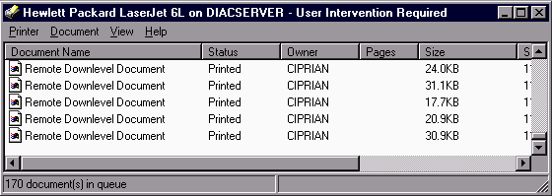
Figura 10.4 Pentru a întrerupe tipărirea unui document, folosiţi coada de aşteptare a imprimantei.

Selectarea unei zone de tipărit

Folosind opţiunea Print Area, îi indicaţi programului Excel ce parte din foaia de calcul vreţi să tipăriţi. Această opţiune vă permite să delimitaţi un fragment ca pagină separată, şi să tipăriţi acea pagină. Dacă fragmentul este prea mare pentru a încăpea într-o singură pagină, Excel îl împarte în mai multe pagini. Dacă nu selectaţi o zonă de tipărit, Excel va tipări fie întreaga foaie, fie întregul registru de calcul – în funcţie de opţiunile selectate în caseta de dialog Print.
Să includ sau să nu includ? Când hotărâţi care celule trebuie selectate pentru a fi tipărite, aveţi grijă să nu includeţi în zona de tipărit titlul, subtitlul şi capetele de coloană şi de rând.În caz contrar, Excel va tipări de două ori aceste etichete. Puteţi să tipăriţi titlurile şi capetele de coloană şi de rând pe fiecare pagină, efectuând paşii din secţiunea următoare, Tipărirea capetelor de coloană şi de rând.
ATENŢIE
Pentru a selecta o zonă de tipărit şi a tipări foaia de calcul în acelaşi timp, efectuaţi paşii următori:
- Deschideţi meniul File şi selectaţi Page Setup. Pe ecran va apărea caseta de dialog Page Setup.
- Executaţi clic pe eticheta Sheet pentru a vedea opţiunile pentru pagină.
- Executaţi clic pe pictograma Collapse Dialog din dreapta casetei de text Print Area. Excel va micşora dimensiunea casetei de dialog Page Setup.
- Selectaţi cu mouse-ul celulele pe care vreţi să le tipăriţi (vezi lecţia 9). După cum puteţi vedea în figura 10.5, zona selectată va fi înconjurată de un chenar cu linie întreruptă, iar referinţele absolute la celule pentru celulele respective au în dreptul lor simbolul dolarului ($) în caseta de text Print Area. (Dacă vreţi să tipăriţi grupul de celule, nu trebuie să includeţi simbolul $ în referinţele de celulă. Vezi lecţia 13, pentru informaţii suplimentare legate de referinţele absolute la celule.)
- Executaţi clic pe pictograma Collapse Dialog pentru a reveni în caseta de dialog Page Setup.
- Executaţi clic pe Print în caseta de dialog Page Setup pentru a deschide caseta de dialog Print. Apoi, executaţi clic pe OK pentru a tipări foaia de calcul.

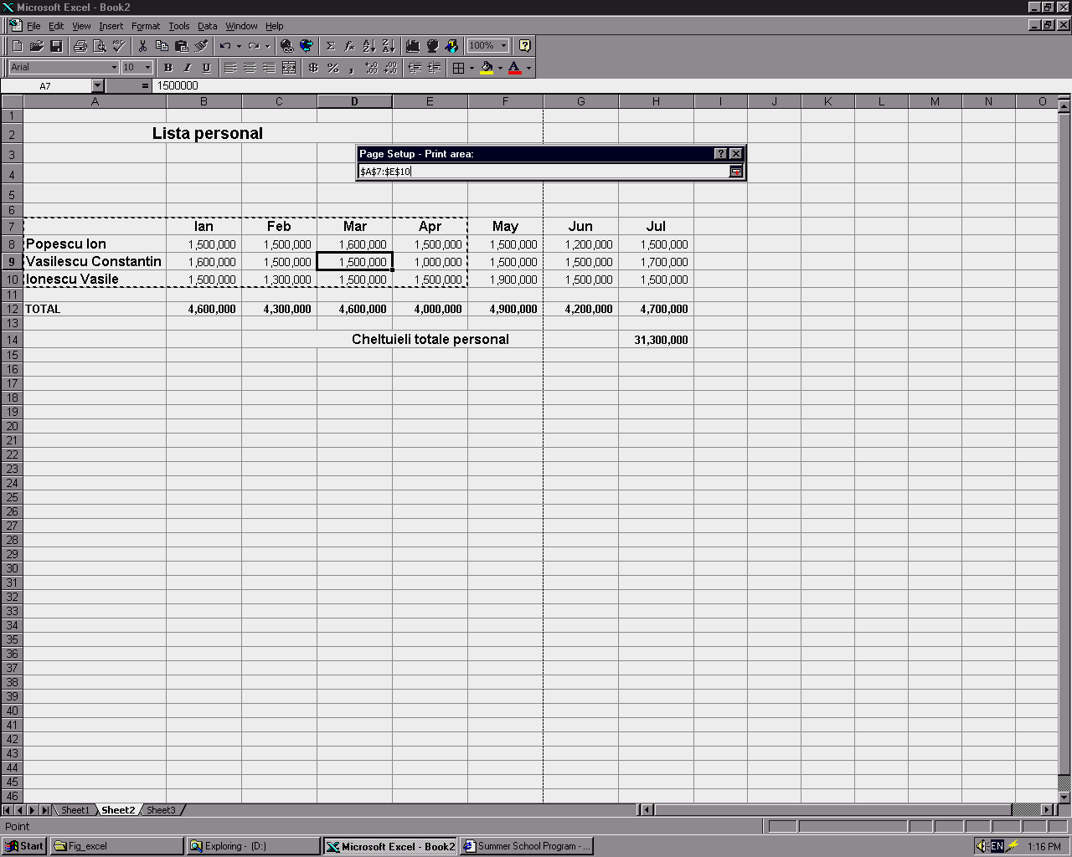
Aici apar adresele celulelor selectate
Selectaţi cu mouse-ul celulele dorite

Executaţi clic pe pictograma Collapse Dialog pentru a reveni în caseta de dialog Page Setup
Figura 10.5 Selectarea zonei de tipărit.
Stabiliţi zona Pentru a stabili o zonă fără să o tipăriţi, selectaţi celulele pe care vreţi să le tipăriţi ulterior, deschideţi meniul File, selectaţi Print Area, apoi Set Print Area.
SFAT
Eliminarea zonei de tipărit Pentru a elimina zona de tipărit, deschideţi meniul File, selectaţi Print Area, apoi Clear Print Area.
ATENŢIE

Modificarea întreruperilor de pagină

Când tipăriţi un registru de calcul, Excel stabileşte întreruperile de pagină în funcţie de formatul hârtiei, de margini şi de zona selectată pentru tipărire. Pentru ca paginile să arate mai bine şi ca întreruperile să fie făcute în mod logic, este util să evitaţi întreruperile automate de pagină şi să folosiţi propriile întreruperi de pagină. Dar, înainte de a introduce întreruperi de pagină, încercaţi următoarele variante:
- Stabiliţi lăţimile coloanelor individuale pentru a folosi cât mai optim spaţiul (vezi lecţia 18).
- Puteţi să tipăriţi registrul de calcul pe orizontală (folosind orientarea Landscape).
- Selectaţi valori mai mici pentru marginile din stânga, din dreapta, şi cele de sus şi de jos.
Dacă, după ce aţi încercat aceste variante, va fi în continuare necesar să inseraţi întreruperi de pagină, Excel vă oferă o opţiune pentru a vedea exact unde vor apărea întreruperile de pagină, spre a le putea modifica. Efectuaţi paşii următori:
- Deschideţi meniul View şi selectaţi Page Break Preview.
- Dacă pe ecran apare un mesaj, executaţi clic pe OK. Foaia de calcul va fi afişată cu întreruperi de pagină, ca în figura 10.6.
- Pentru a muta o întrerupere de pagină, trageţi linia întreruptă în poziţia dorită. Pentru a şterge o întrerupere de pagină, scoateţi-o în afara ecranului.
Pentru a insera o întrerupere de pagină, intraţi în prima celulă din coloană, la dreapta punctului în care vreţi să fie inserată întreruperea de pagină, sau pe rândul situat sub acesta. De exemplu, pentru a insera o întrerupere de pagină între rândurile 24 şi 25, intraţi în celula A25. Deschideţi meniul Insert şi selectaţi Page Break. La stânga coloanei selectate sau deasupra rândului selectat va apărea o linie întreruptă.
- Pentru a ieşi şi a reveni în modul de afişare normal, deschideţi meniul View şi selectaţi Normal.
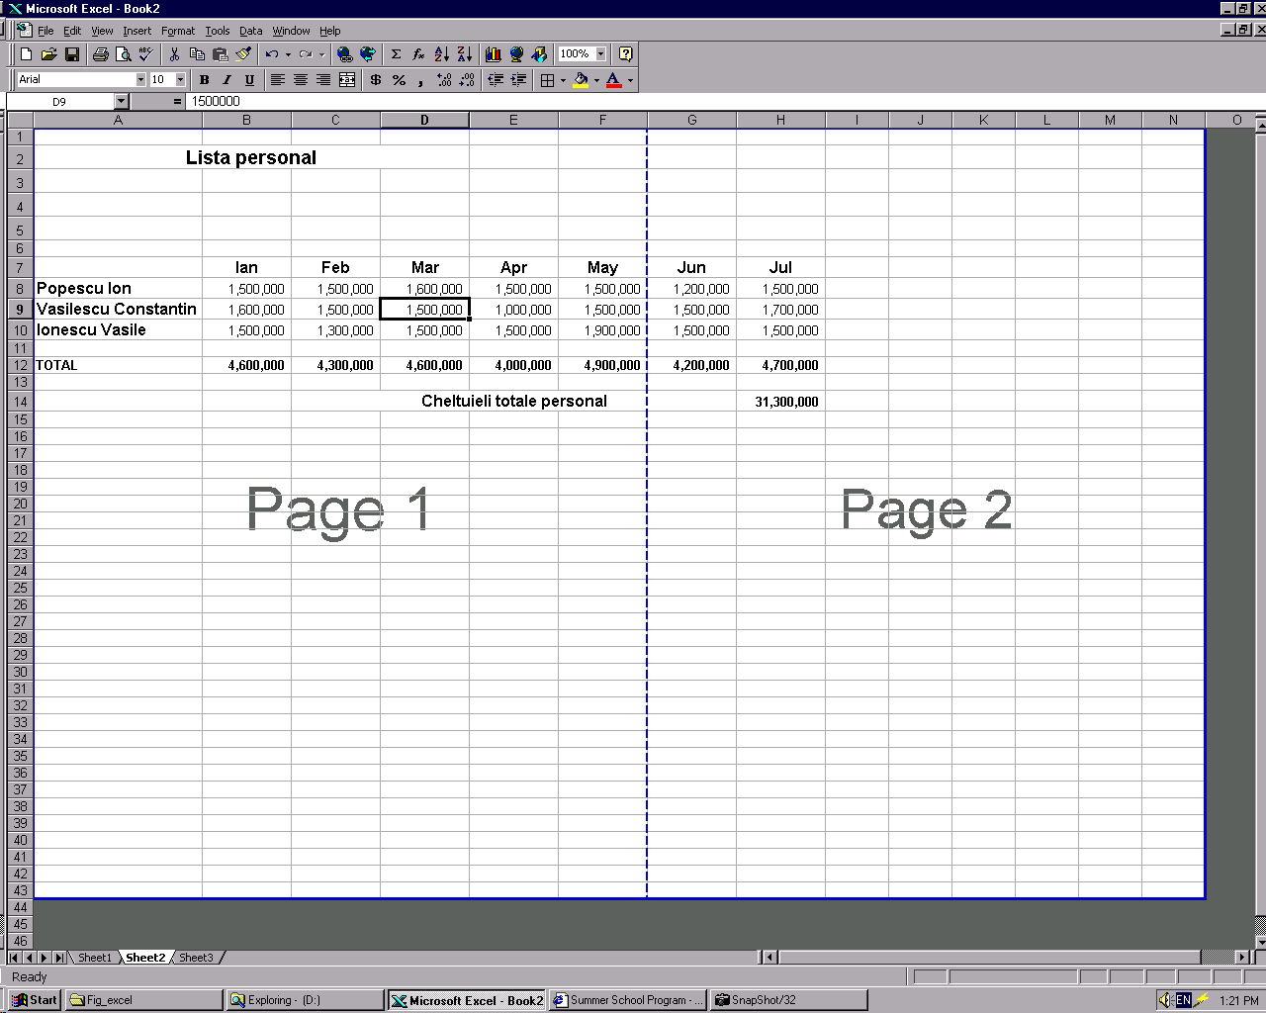
Trageţi întreruperea de pagină, pentru a o muta
Figura 10.6 Înainte de tipărire, verificaţi întreruperile de pagină.

Tipărirea capetelor de coloană şi de rând

Excel vă oferă o metodă de selectare a etichetelor şi titlurilor aflate în partea de sus şi la marginea din stânga a unei foi de calcul mai mari, pentru a fi tipărite pe fiecare pagină a foii de calcul. Această opţiune este utilă atunci când foaia de calcul este prea mare pentru a fi tipărită pe o singură pagină. Dacă nu o folosiţi, coloanele sau rândurile care nu încap vor fi tipărite pe pagini succesive, fără nici o etichetă de identificare.
Pentru a tipări capetele de coloană şi/sau de rând pe fiecare pagină, efectuaţi paşii următori:
- Deschideţi meniul File şi selectaţi Page Setup. Pe ecran va apărea caseta de dialog Page Setup.
- Executaţi clic pe eticheta Sheet pentru a vedea opţiunile pentru pagină.
- Pentru a fi repetate etichetele coloanelor şi titlul foii de calcul, executaţi clic pe pictograma Collapse Dialog din dreapta casetei de text Rows to Repeat at Top. Excel va micşora dimensiunea casetei de dialog Page Setup.
- Selectaţi cu mouse-ul rândurile care vreţi să fie tipărite pe fiecare pagină, ca în figura 10.7. Zona selectată va fi înconjurată de un chenar cu linie întreruptă, iar referinţele absolute la celule din caseta de text Rows to Repeat at Top apar însoţite de simbolul dolarului ($).
- Executaţi clic pe pictograma Collapse Dialog, pentru a reveni în caseta de dialog Page Setup.
- Pentru a repeta capetele rândurilor, executaţi clic pe pictograma Collapse Dialog din dreapta casetei de text Rows to Repeat at Top. Din nou, Excel va micşora dimensiunea casetei de dialog Page Setup.
- Selectaţi etichetele rândurilor care vreţi să fie repetate pe fiecare pagină.
- Executaţi din nou clic pe pictograma Collapse Dialog pentru a reveni în caseta de dialog Page Setup.
- Pentru a tipări foaia de calcul, executaţi clic pe Print; se va deschide caseta de dialog Print. Apoi, executaţi clic pe OK.

Executaţi clic aici pentru a reveni în caseta de dialog Page Setup

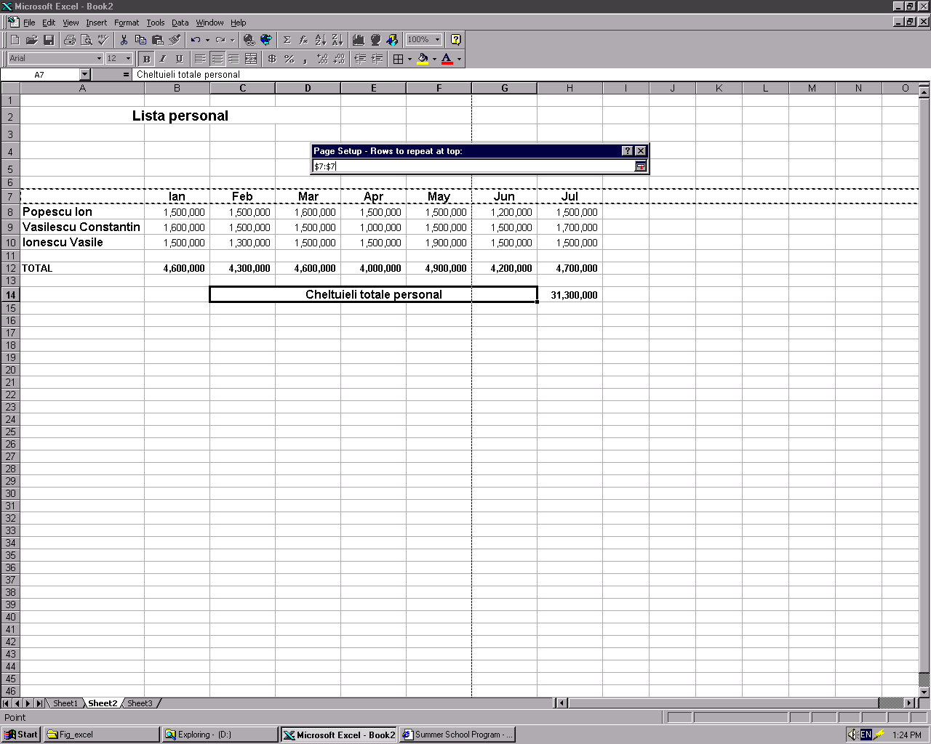
Selectaţi cu mouse-ul capetele de coloană care vreţi să fie repetate

Figura 10.7 Specificaţi capetele de coloană care vreţi să fie tipărite pe fiecare pagină.
Selectaţi cu atenţie zona de tipărit. Dacă selectaţi rânduri sau coloane care trebuie repetate, iar acele rânduri sau coloane fac parte din zona de tipărit, ele vor fi tipărite de doua ori. Pentru a rezolva o astfel de problemă, selectaţi din nou zona de tipărit, lăsând în afara selecţiei rândurile sau coloanele care vreţi să fie repetate. Pentru informaţii suplimentare, vezi secţiunea prezentată mai devreme în această lecţie – Selectarea unei zone de tipărit.
ATENŢIE

Adăugarea de anteturi şi subsoluri

Excel vă permite să adăugaţi anteturi şi subsoluri pentru a tipări informaţii la începutul şi la sfârşitul fiecărei pagini. Informaţiile pe care le puteţi introduce pot fi text, numere de pagină, data şi ora curente, denumirea fişierului care conţine registrul de calcul şi denumirea de pe etichetă a foii de calcul.
Puteţi să folosiţi anteturile sau subsolurile sugerate de Excel, sau vă puteţi crea unele proprii. Puteţi să folosiţi şi comenzi speciale pentru a controla aspectul antetului sau al subsolului. De exemplu, puteţi să folosiţi caractere aldine sau italice, ori să subliniaţi textul din antet sau subsol. De asemenea, puteţi să aliniaţi textul la stânga, la dreapta sau sa-1 centraţi (vezi lecţia 18).
Pentru a adăuga anteturi sau subsoluri, efectuaţi paşii următori:
- Deschideţi meniul View şi selectaţi Header and Footer, sau executaţi clic pe eticheta Header and Footer din caseta de dialog Page Setup. Pe ecran va apărea caseta de dialog Page Setup (vezi figura 10.8).
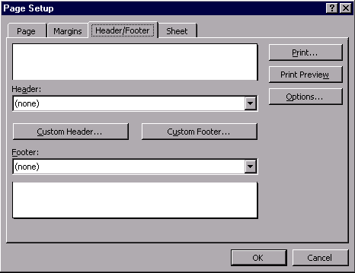
Figura 10.8 Utilizarea opţiunilor Header/Footer pentru adăugarea de anteturi şi subsoluri.
- Pentru a selecta un antet, executaţi clic pe săgeata de derulare Header. Excel va afişa o listă cu sugestii pentru anteturi. Parcurgeţi lista şi executaţi clic pe antetul dorit. În partea de sus a etichetei Header/Footer va apărea un model al antetului selectat.
Nu găsiţi ceea ce vreţi? Dacă nici unul dintre anteturile sau subsolurile prezentate nu vă este pe plac, executaţi clic pe butonul Custom Header sau Custom Footer şi introduceţi aici opţiunile proprii.
SFAT
- Pentru a selecta un subsol, executaţi clic pe săgeata de derulare Footer. Excel va afişa o listă cu tipuri de subsoluri. Parcurgeţi lista şi executaţi clic pe subsolul dorit. În partea de sus a etichetei Header/Footer va apărea un model al subsolului selectat.
- Executaţi clic pe OK pentru a închide caseta de dialog Page Setup şi
- reveniţi în foaia de calcul; sau executaţi clic pe butonul Print pentru a deschide caseta de dialog Print, şi executaţi clic pe OK pentru a tipări foaia de calcul.
Nu vreţi anteturi sau subsoluri? Pentru a elimina antetul şi/sau subsolul, selectaţi None din lista de sugestii Header/Footer.
ATENŢIE

Scalarea foii de calcul pentru a intra în pagină

Dacă foaia de calcul este prea mare pentru a fi tipărită pe o pagină, chiar şi după ce modificaţi orientarea şi marginile, va trebui să folosiţi opţiunea Fit To. Această opţiune conduce la micşorarea foii de calcul, astfel încât să se încadreze în numărul de pagini specificat. Puteţi să specificaţi şi lungimea şi lăţimea documentului.
Pentru a realiza această operaţie, efectuaţi paşii următori:
- Deschideţi meniul File şi selectaţi Page Setup. Pe ecran va apărea caseta de dialog Page Setup.
- Executaţi clic pe eticheta Page pentru a vedea opţiunile pentru pagină.
- În casetele de text Fit to XX Page(s) Wide By si XX Tall, introduceţi numărul de pagini în care vreţi să se încadreze datele.
- Executaţi clic pe OK pentru a închide caseta de dialog Page Setup şi a reveni în foaia de calcul; sau executaţi clic pe butonul Print pentru a deschide caseta de dialog Print, şi apoi pe OK pentru a tipări foaia de calcul.
În această lecţie aţi învăţat să tipăriţi o foaie de calcul. În lecţia următoare veţi vedea cum puteţi adăuga şi elimina celule, rânduri şi coloane.

